1.图片外也要专门放一个盒子来限制位置，不要直接在图片上该位置，否则容易乱

2.

.main .navigator :first-child

3.

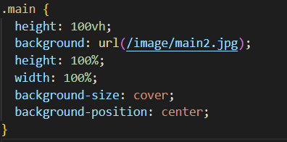

4.永远不要把盒子本身的背景设置为图片，否则非常容易出现后期难以修改的情况